LA CÉLULA

1.1.- El descubrimiento de la célula.

El microscopio se inventó hace unos trescientos años y es un aparato formado por lentes que amplia muchas veces la imagen.

Al observar un científico, un animal o una planta, con el microscopio se dio cuenta, que estaban formadas por unas partes pequeñísimas llamadas células.

1.1.1.- Cómo son las células.

Todos los seres vivos están formados por células. La célula es la parte viva más pequeña de un ser vivo. Es como un pequeño saco lleno de un líquido y varios orgánulos.

Las células no se pueden ver a simple vista. Para verlas se utiliza el microscopio.

Las células están vivas y, por tanto realizan las funciones vitales de nutrición, reproducción y relación.

1.1.2.- Partes de la célula.

En las células distinguimos tres partes fundamentales: La membrana, el núcleo y el citoplasma.

• La membrana: Es una cubierta que rodea a la célula y la separa del exterior.

• El núcleo: Es la parte que dirige el funcionamiento de la célula.

• El citoplasma: Es el espacio que queda entre el núcleo y la membrana.

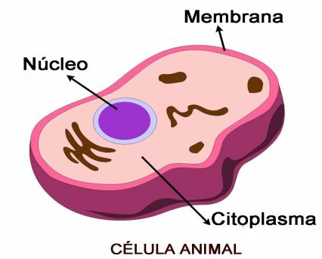
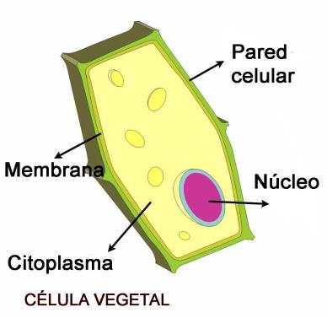

1.1.3.- Células animales y vegetales.

• Las células de los animales tienen formas muy diversas: cúbicas, estrelladas, esféricas, etc.

• Las células de las plantas suelen ser más grandes y de forma prismática. Están rodeadas de una pared dura, llamada pared celular, y tienen unos orgánulos de color verde, llamados cloroplastos.

1.1.4.- Seres vivos pluricelulares y unicelulares.

• Los seres pluricelulares están formados por un número muy elevado de células.
Los animales y las plantas.

• Los seres unicelulares están formados por una sola célula. Las bacterias, algunas algas y hongos.
2.- LA ORGANIZACIÓN INTERNA DE LOS SERES VIVOS.

En un ser vivo pluricelular podemos distinguir: células, tejidos, órganos, sistemas y aparatos.

• Una célula es la parte viva más pequeña que forma un ser vivo. Un glóbulo blanco de la sangre.

• Un tejido es un conjunto de células que realizan la misma función. Tejido muscular, tejido epitelial.

• Un órgano está formado por varios tejidos que trabajan conjuntamente para realizar una función. Corazón, ojo, músculo.

• Un sistema está formado por varios órganos que realizan la misma función.
Sistema muscular, sistema nervioso.

• Un aparato es un conjunto de varios sistemas y órganos diferentes que realizan coordinadamente una función. El aparato locomotor, el aparato digestivo, el aparato excretor.

• Un organismo es la unión de todos los aparatos y sistemas.

Todos los aparatos y sistemas del organismo tienen que funcionar coordinadamente para que el ser vivo está sano.

